# Feedback sessie #2

Ties Tienhoven en Chiem Stevens: Race drone

De tweede feedback sessie was voor om te kijken of we goed bezig zijn geweest met het inrichten van de subsystemen. Als casus hebben wij gekozen voor een race drone, die zo snel mogelijk een parkour af moet leggen.

Voordat de feedback sessie begon hebben wij een subsysteem diagram gemaakt en activiteitendiagrammen gemaakt. Tijdens het maken van deze diagrammen kwamen wij erachter dat we niet goed wisten of we de subsystemen op de juiste manier modelleren. Dit is een van de punten die we tijdens de feedback sessie graag duidelijk willen krijgen. Ook hebben we activiteiten diagrammen opgenomen om te laten zien hoe een use-case in het subsysteem gaat werken.

Tijdens de feedback sessie hebben wij ons subsysteem diagram getoond. Een van de eerste dingen die Joli opviel is dat niet al onze use-cases op waren genomen in subsystemen, terwijl dit wel de bedoeling is. Ook kregen wij de tip om in het subsysteem diagram meteen de functionaliteit vast te leggen. Ook moet de interactie tussen subsystemen duidelijk zijn, hier mag ook een nieuw diagram voor aangemaakt worden. Om een andere beeld te krijgen voor het subsysteem diagram is om jezelf de volgende vraag te stellen: Wat als de drone wordt uitgebreid? Welk subsysteem wordt dan aangepast? Of worden er meer subsystemen aangepast. Dit is een handige tip waar we over na gaan denken bij het aanpassen van het subsysteem diagram.

De feedback die we kregen voor de activiteitendiagrammen is het goed vastleggen waar data vandaan komt (sensor, user input, etc.), dit is nu nog onduidelijk.

Een tip die we over hebben genomen van een andere groep is het specificeren waar de software draait. In ons geval is dat in de drone, maar ook in de controller, waar de drone mee bestuurt word.

Er dienen nog een aantal aanpassingen plaats te vinden. Zo moet heb subsysteem diagram alle use-cases voorzien van een subsysteem. Ook dient er nog nagedacht te worden over de samenwerking binnen de subsystemen. Ons subsysteem diagram lijkt nu erg veel op het use-case diagram. Dat komt omdat er nog UML notaties in staan zoals actoren en includes, zodra we die weg halen begint het diagram al meer op een subsysteem diagram te lijken.

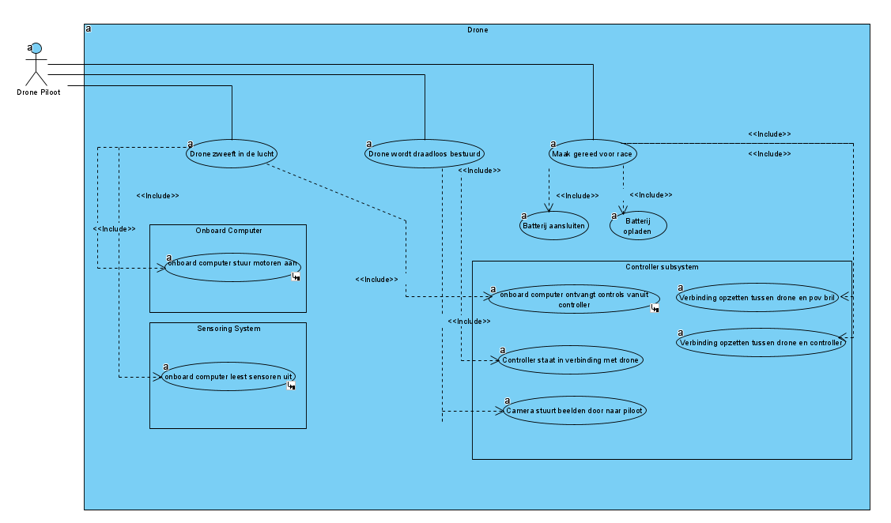

Figuur : Subsysteem diagram

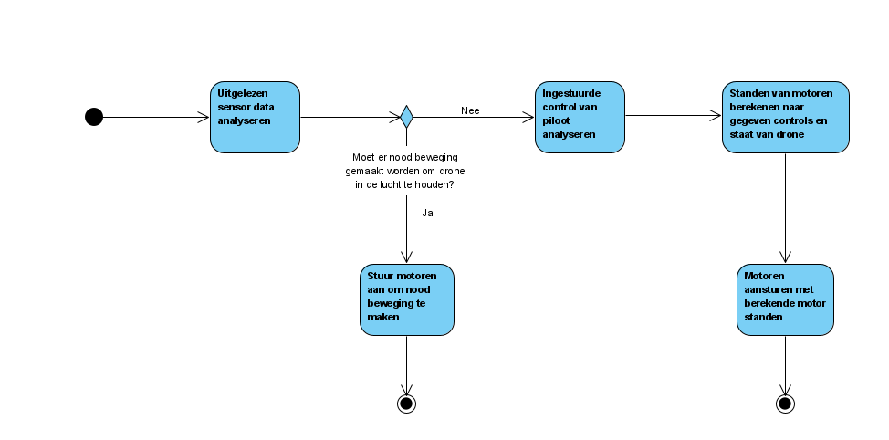

Figuur : Activiteitdiagram: onboard computer stuurt motoren aan